Otrzymywanie e-paliw
Instrukcja do ćwiczeń laboratoryjnych

Opracowanie: dr inż. Natalia Łukasik
Politechnika Gdańska
Centrum Technologii Wodorowych
natalia.lukasik@pg.edu.pl

- Część teoretyczna
  - Wstęp
Kataliza jest zjawiskiem polegającym na zwiększaniu szybkości reakcji chemicznej. Katalizator nie zmienia położenia stanu równowagi chemicznej, lecz obniża energię aktywacji danego procesu, dzięki czemu przyspiesza osiągnięcie równowagi przez układ (rys. 1). W trakcie reakcji katalizator oddziałuje z substratami, tworząc nietrwałe kompleksy przejściowe. Formalnie nie ulega jednak zużyciu i nie występuje w równaniu stechiometrycznym reakcji.
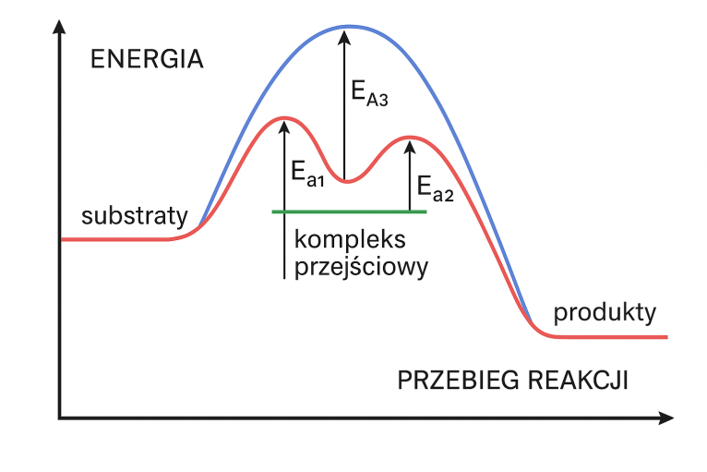
Rys. 1 Schematyczne przedstawienie wpływu katalizatora na energię aktywacji reakcji chemicznej.
Niemiecki chemik Alwin Mittach (1869-1953), uważany za jednego z pionierów nowoczesnej katalizy przemysłowej, powiedział, że „chemia bez katalizy byłaby jak miecz bez rękojeści, światło bez lśnienia, dzwon bez dźwięku”. Słowa te podkreślają, że kataliza nadaje chemii praktyczną moc i użyteczność. Bez niej wiele reakcji przebiegałoby zbyt wolno, byłoby zbyt kosztownych lub trudnych do kontrolowania, aby mogły mieć znaczenie technologiczne.
Obecnie szacuje się, że około 90% procesów przemysłowych ma charakter katalityczny, a wśród nich dominują procesy katalizy heterogenicznej, w których katalizator występuje w innej fazie niż reagenty. Dzięki katalizatorom możliwa jest m.in. produkcja paliw syntetycznych, nawozów azotowych, tworzyw sztucznych oraz tzw. e-paliw — nowej generacji nośników energii otrzymywanych z wykorzystaniem wodoru i dwutlenku węgla.
  - E-paliwa
E-paliwa (ang. electrofuels lub e-fuels) to syntetyczne nośniki energii otrzymywane z wykorzystaniem odnawialnych źródeł energii, wodoru i dwutlenku węgla pochodzenia niekopalnego. Podstawą ich produkcji jest proces Power-to-X (PtX), w którym nadwyżki

energii elektrycznej z farm wiatrowych lub fotowoltaicznych przekształca się w energię chemiczną – w paliwa, surowce lub związki chemiczne. W pierwszym etapie woda ulega elektrolizie, w wyniku czego powstaje zielony wodór. Następnie, w reakcji z wychwyconym CO₂ (z biogazu, procesów przemysłowych lub bezpośrednio z powietrza – DAC, Direct Air Capture), wodór przekształcany jest w związki węglowodorowe, takie jak metanol, dimetylowy eter (DME) czy metan (rys. 2). Jako e-paliwo traktować można również zielony amoniak, powstający w reakcji zielonego wodoru z azotem uzyskanym z powietrza, który może być bezpośrednio spalany w turbinach gazowych, wykorzystywany do zasilania ogniw paliwowych lub wykorzystywany jako chemiczny magazyn wodoru.
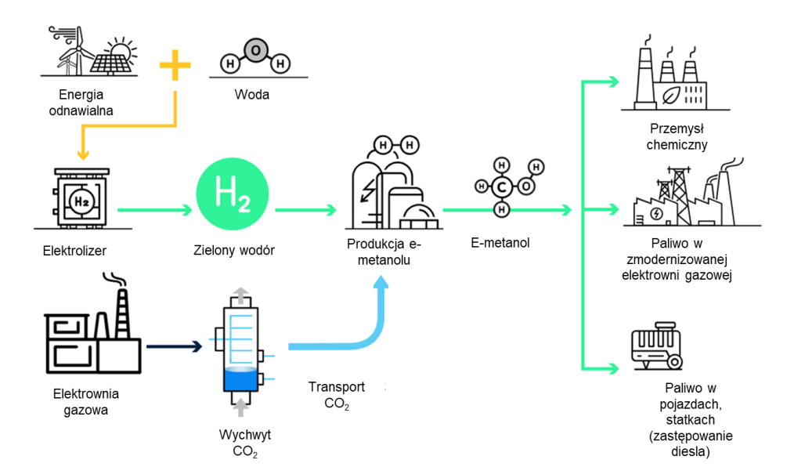
Rys. 2 Koncepcja PtX na przykładzie otrzymywania e-metanolu.
E-paliwa należą do kluczowych elementów transformacji energetycznej, ponieważ umożliwiają magazynowanie i transport energii odnawialnej w formie związków chemicznych, które można wykorzystać w istniejącej infrastrukturze paliwowej. W odróżnieniu od konwencjonalnych paliw kopalnych, ich spalanie lub wykorzystanie w procesach przemysłowych jest niemal neutralne pod względem emisji dwutlenku węgla, ponieważ uwalniany CO₂ odpowiada ilości wcześniej wychwyconej z atmosfery.
Szacuje się, że globalny koszt produkcji zielonego metanolu (e-MeOH) może spaść do 315–350 €/t do roku 2050, co oznacza ekonomiczny parytet z metanolem kopalnym. DME i metanol, oprócz funkcji paliw, mogą stanowić uniwersalne nośniki wodoru oraz substraty w tzw. gospodarce metanolowej, w której metanol jest podstawowym surowcem dla syntezy paliw, tworzyw i chemikaliów. Zastosowanie procesów zintegrowanych z wychwytem CO₂ i odnawialnym wodorem pozwala na redukcję emisji gazów cieplarnianych o 70–90% w porównaniu z tradycyjną produkcją paliw kopalnych.

  - Procesy katalityczne w otrzymywaniu e-paliw
Produkcja e-metanolu
Synteza e-metanolu zachodzi według reakcji (1):
${CO}_{2}+3H_{2} ⇄ {CH}_{3}OH+ H_{2}O ∆H^{0}=-49,5 kJ/mol$ (1)
${CO}_{2}+ H_{2}⇄CO+ H_{2}O ∆H^{0}=41 kJ/mol$ (2)
W praktyce zachodzą równolegle dwie reakcje: odwrócona reakcja water-gas shift (RWGS) (2) oraz właściwa synteza metanolu. Produktem ubocznym procesu jest woda, która wpływa niekorzystnie na równowagę reakcji, dlatego kluczowe znaczenie ma odpowiednia integracja cieplna i separacja produktów reakcji.
Typowe warunki procesowe obejmują temperaturę w zakresie 220–260 °C oraz ciśnienie 50–80 bar. Najczęściej stosowanymi katalizatorami są układy Cu/ZnO/Al₂O₃ (tzw. katalizatory CZA), cechujące się wysoką aktywnością i selektywnością w kierunku metanolu.
Katalizatory miedziowo-cynkowo-glinowe wykorzystywane są w procesach syntezy metanolu z gazu syntezowego lub z mieszaniny CO₂/H₂. Ich skład typowy obejmuje ok. 60–70% CuO, 20–30% ZnO oraz 5–15% Al₂O₃ (udziały wagowe). Najczęściej stosowaną metodą otrzymywania tych katalizatorów jest współstrącanie z wodnych roztworów azotanów miedzi, cynku i glinu za pomocą węglanu lub wodorotlenku sodu bądź amonu. W wyniku tego procesu powstaje mieszanina hydroksykarbonianów metali o strukturze zbliżonej do minerału aurichalcytu – [Cu,Zn]₅(CO₃)₂(OH)₆.
Osad poddaje się następnie dojrzewaniu w temperaturze 60–80 °C, filtracji, przemywaniu i suszeniu, a następnie kalcynacji w powietrzu (zwykle 300–400 °C), w której dochodzi do utworzenia faz tlenkowych CuO, ZnO oraz Al₂O₃. Przed rozpoczęciem reakcji katalizator jest aktywowany w przepływie wodoru poprzez redukcję CuO do metalicznej miedzi (Cu⁰), przy czym część ZnO może ulegać częściowej redukcji lub tworzyć stan powierzchniowy o właściwościach redukcyjnych i elektronodonorowych.
Aktywną powierzchnię katalizatora CZA stanowi układ nanokrystalicznej miedzi osadzonej na powierzchni tlenku cynku, stabilizowany dodatkiem tlenku glinu. Al₂O₃ pełni funkcję nośnika i stabilizatora tekstury, zapobiegając nadmiernemu spiekaniu faz metalicznej i tlenkowej.

Synergia pomiędzy fazami Cu⁰ i ZnO jest kluczowa dla wysokiej aktywności katalitycznej. Miedź odpowiada za właściwe wiązanie i aktywację cząsteczek CO₂ oraz H₂, natomiast tlenek cynku stabilizuje rozproszenie miedzi i uczestniczy w tworzeniu miejsc aktywnych na granicy faz (interfejs Cu–ZnO). W rejonie kontaktu tych faz zachodzą zjawiska wymiany elektronów, prowadzące do powstania defektów tlenkowych (O_v) i powierzchniowych par Cu⁺/Cu⁰, które odgrywają zasadniczą rolę w adsorpcji i aktywacji CO₂ oraz w kolejnych etapach tworzenia metanolu.
Proponowany mechanizm powstawania metanolu przy udziale katalizatorów CZA obejmuje następujące etapy:
- adsorpcję CO₂ na miejscach Cu⁺ w obecności sąsiednich atomów Cu⁰,
- redukcję CO₂ do formy HCOO* (formianu),
- dalsze uwodornienie do CH₃O*,
- desorpcję produktu w postaci metanolu (CH₃OH).
Podczas długotrwałej pracy katalizator ulega stopniowej dezaktywacji wskutek:
- spiekania miedzi i tlenku cynku,
- zatrucia wodą i CO,
- wypłukiwania jonów cynku,
- utraty powierzchniowej struktury Cu⁺/ZnO,
- gromadzenia koksu na powierzchni katalizatora.
W związku z tym w badaniach laboratoryjnych istotne jest określenie nie tylko aktywności, lecz także stabilności w funkcji czasu pracy. Analiza morfologii (SEM, TEM), struktury krystalicznej (XRD), stabilności termicznej (TGA) oraz powierzchni właściwej (BET) umożliwia ocenę wpływu sposobu preparatyki i warunków redukcji na trwałość katalizatora.
1.4 Metody badania właściwości fizykochemicznych katalizatorów
Dyfrakcja rentgenowska (XRD, X-ray Diffraction) jest podstawową metodą identyfikacji faz krystalicznych w ciałach stałych. Polega na oddziaływaniu promieniowania rentgenowskiego z uporządkowaną siecią krystaliczną atomów w badanym materiale.
Kiedy wiązka promieniowania X o określonej długości fali pada na próbkę, atomy w sieci krystalicznej rozpraszają promieniowanie w różnych kierunkach. W pewnych kątach padające i odbite fale nakładają się zgodnie w fazie, co prowadzi do powstania maksimum natężenia promieniowania, zwanego refleksem dyfrakcyjnym. Zjawisko to opisuje prawo Bragga:

$$nλ=2d\sin{θ}$$
gdzie:
λ – długość fali promieniowania rentgenowskiego,
d – odległość między płaszczyznami sieci krystalicznej,
θ – kąt padania promieniowania,
n – rząd odbicia.
Po zarejestrowaniu intensywności promieniowania odbitego w funkcji kąta 2θ otrzymuje się dyfraktogram, czyli charakterystyczny „odcisk palca” struktury krystalicznej materiału. Każda substancja krystaliczna daje unikatowy układ refleksów, dzięki czemu można zidentyfikować fazy obecne w próbce poprzez porównanie z bazami danych.
W przypadku katalizatorów Cu/ZnO/Al₂O₃ metoda XRD pozwala określić:
- obecność i proporcje faz tlenkowych (CuO, ZnO, Al₂O₃),
- stopień krystaliczności i ewentualne amorficzne składniki,
- wpływ kalcynacji lub redukcji na powstawanie faz aktywnych.
Analiza termograwimetryczna (TGA, Thermogravimetric Analysis) jest metodą badań, w której mierzy się zmianę masy próbki w funkcji temperatury lub czasu, podczas jej ogrzewania w kontrolowanej atmosferze (np. powietrze, azot).
Zasada metody polega na tym, że w miarę wzrostu temperatury zachodzą różne procesy fizyczne i chemiczne, takie jak odparowanie wody, rozkład termiczny, utlenianie lub redukcja, którym towarzyszy zmiana masy badanego materiału.
Wynik TGA przedstawia się w postaci krzywej ubytku masy (TG) oraz jej pochodnej (DTG), które umożliwiają identyfikację poszczególnych etapów przemian. W badaniach katalizatorów CZA metoda ta pozwala określić:
- zawartość wody i rozpuszczalników w prekursorze,
- temperatury rozkładu hydroksykarbonianów i węglanów do tlenków,
- odporność termiczną i stabilność strukturalną katalizatora.
Pomiar powierzchni właściwej przy wykorzystaniu modelu BET (od nazwisk Brunauera, Emmetta i Tellera) opiera się na danych uzyskanych z pomiaru adsorpcji gazu (najczęściej azotu) na powierzchni materiału w niskiej temperaturze (−196 °C). Model opisuje proces adsorpcji wielowarstwowej, w którym cząsteczki gazu wiążą się kolejno z powierzchnią ciała stałego, tworząc warstwy adsorbatu. Wraz ze wzrostem ciśnienia cząstkowego adsorbowanego gazu powstają kolejne warstwy cząsteczek, aż do nasycenia powierzchni.

Na podstawie izotermy adsorpcji–desorpcji i równania BET można obliczyć powierzchnię właściwą (m²·g⁻¹), natomiast analiza kształtu izotermy pozwala określić rodzaj porowatości (mikro-, mezo- lub makropory). Ciśnienie cząstkowe gazu wyraża się zazwyczaj jako p/p₀, gdzie p oznacza aktualne ciśnienie w pomiarze, a p₀ prężność pary nasyconej adsorbatu w temperaturze pomiaru.
Spektroskopia FTIR (Fourier Transform Infrared Spectroscopy) to metoda analizy chemicznej oparta na rejestrowaniu absorpcji promieniowania podczerwonego przez wiązania chemiczne w cząsteczkach substancji. Każdy typ wiązania (np. O–H, C–O, C=O, Cu–O) drga z określoną częstotliwością. Gdy częstotliwość drgań odpowiada długości fali promieniowania IR, następuje jego pochłanianie, co rejestruje się w postaci widma.
Wykres FTIR przedstawia intensywność absorpcji w funkcji liczby falowej (cm⁻¹). Pozycje pasm odpowiadają konkretnym grupom chemicznym, dzięki czemu metoda umożliwia identyfikację związków i grup funkcyjnych w badanym materiale.
Dla katalizatorów metoda FTIR jest szczególnie użyteczna w:
- identyfikacji grup hydroksylowych, węglanowych i tlenkowych w prekursorach,
- śledzeniu zmian chemicznych w czasie kalcynacji lub redukcji,
- analizie adsorpcji reagentów (CO₂, H₂O, metanolu) na powierzchni katalizatora.
- Literatura
- Vaquerizo L., Kiss A. A. Thermally self-sufficient process for cleaner production of e-methanol by CO₂ hydrogenation. Journal of Cleaner Production, 2023, 433, 139845. https://doi.org/10.1016/j.jclepro.2023.139845
- Lee B., Choe C., Kim H., Kim A., Shin Y., Haider J., Lim H. Economic parity analysis of green methanol synthesis using water electrolysis based on renewable energy. ACS Sustainable Chemistry & Engineering, 2021, 9, 15807–15818.
https://doi.org/10.1021/acssuschemeng.1c05152
- Akademia Górniczo-Hutnicza im. Stanisława Staszica w Krakowie. e-Podręcznik badań materiałowych. Dostęp online: https://epodreczniki.open.agh.edu.pl/handbook/1394/
- Część eksperymentalna
Celem ćwiczenia jest otrzymanie katalizatora CZA metodą współstrąceniową i określenie jego właściwości fizykochemicznych przy wykorzystaniu technik: XRD, TGA, FTIR i analizie powierzchni właściwej za pomocą modelu BET.

Synteza katalizatora
W trzech osobnych zlewkach odważ kolejno sole:
Cu(NO₃)₂×3H₂O = 0,987 g
Zn(NO₃)₂×6H₂O = 0,367 g
Al(NO₃)₃×9H₂O = 0,552 g
Sole rozpuść w ok. 5 ml wody destylowanej (możesz dodać odrobinę więcej wody w celu całkowitego rozpuszczenia substancji). Otrzymane roztwory wprowadź do kolby okrągłodennej, trójszyjnej. Połącz kolbę z chłodnicą zwrotną i rozpocznij mieszanie soli. Stopniowo ogrzewaj mieszany roztwór do temperatury 80 °C. W międzyczasie przygotuj 100 ml roztworu wodorowęglanu sodu o stężeniu 0,1 mol/dm³. Wkraplaj stopniowo roztwór wodorowęglanu sodu do mieszaniny soli (uwaga: dodawaj małe porcje ze względu na wydzielający się gaz) do momentu uzyskania pH 7. Następnie wyłącz grzanie i utrzymuj mieszanie przez co najmniej 2 h. Po upływie tego czasu oddziel uzyskany osad od cieczy przez wirowanie. Przemyj osad 3-krotnie wodą destylowaną. Susz otrzymany materiał przez 10 h w temperaturze 80 °C. Następnie przeprowadź kalcynację osadu w temperaturze 350 °C przez czas 4 h.
Charakterystyka katalizatora
Przeprowadź analizę TGA, FTIR, XRD oraz adsorpcji-desorpcji N₂ w celu określenia powierzchni właściwej materiałów.

